Итоговое родительское собрание «Мы все знаем и умеем»
Цель: познакомить родителей со знаниями и умениями детей в течение учебного года.
Вот и подошел к концу этот учебный год и очень приятно подводить итоги. Дети подросли, повзрослели и многому научились, овладели навыками в образовательной и самостоятельной деятельности. В ходе учебного года ребята научились размышлять, объяснять получаемые результаты, наблюдать, обобщать и делать выводы. Значительно улучшились показатели уровня знаний детей во всех направлениях образовательной деятельности.
Уже совсем скоро нас будут называть детьми подготовительной группы. Хотите? Сейчас мы узнаем, готовы ли вы к переходу в подготовительную группу?
Посмотрите, у меня в руках схема - карта, на ней нарисованы три дороги:
- первая – ведет в болото, пойдем туда?
- вторая в лес к бабе Яге, пойдем по этой дороге?
- третья дорога ведет в подготовительную группу, отправимся в путь?
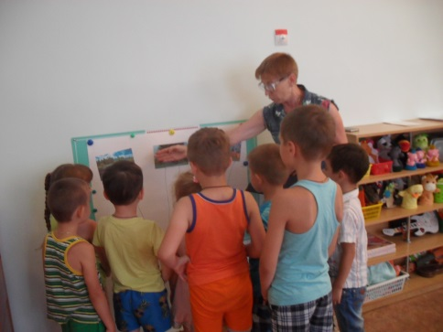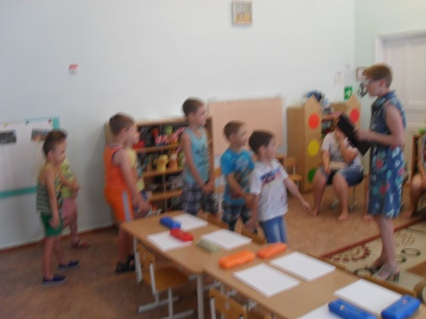
Значит куда нам идти, направо, налево или прямо? (ответы детей)
Долгий ли это путь, я не знаю, и добираться мы может, будем день, два, или целый месяц. Что нужно, чтобы быстрее добраться? Конечно, мы можем добраться до первого задания, на каком – ни будь виде транспорта. Назовите, пожалуйста, какие виды наземного, водного и воздушного транспорта вы знаете. Молодцы! Закройте глаза и представьте, что вы удобно устроились в том виде транспорта, который выбрали. Вот мы и на месте!
Я вижу первое задание. Это загадка.
Солнце печет, липа цветет,
Рожь поспевает, когда это бывает? (летом)
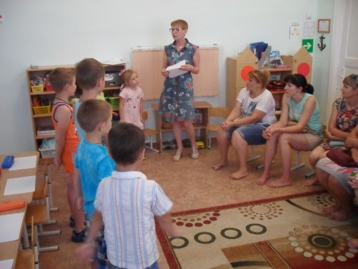
Молодцы, а какое сейчас время года? ( Дети закрепляют время года, название летних месяцев).
Отлично! Готовы продолжить путь? Ко второму заданию две дорожки ведут, одна длинная, другая короткая. Как вы думаете, по какой дорожке мы быстрее доберемся? (ответы детей). Правильно, по короткой дорожке конечно быстрее.
Второе задание. Нам надо ответить по какой дорожке Красная Шапочка вперед доберется до домика бабушки. Почему?
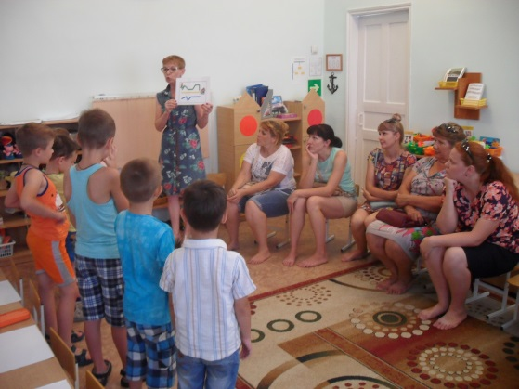

Третье задание. Прямой счет и обратный до 10 (дети передают мяч и называют цифру, сначала от 1 до 10, затем от 10 до 1). Молодцы и с этим заданием вы справились.
Четвертое задание. Слушайте внимательно. Я называю вам слово и кидаю мяч. Вы называете мне противоположное слово по значению: умный – глупый, высокий – низкий, толстый – тонкий, соленый – сладкий, мелкий - глубокий, ленивый – трудолюбивый, грязный – чистый, здоровый - больной и тд.
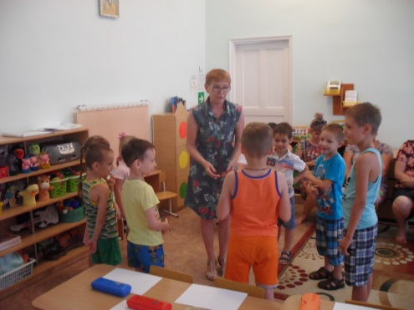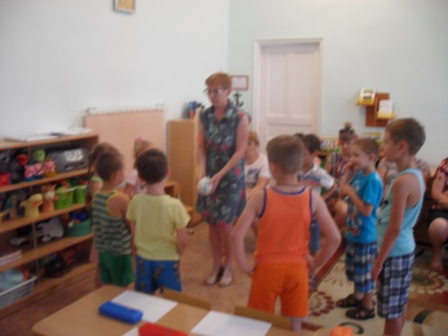
Замечательно! Готовы к следующему заданию?
Пятое задание. Но прежде чем мы его узнаем, помогите мне разобрать цифры по порядку от 1 до 10, которые я нечаянно уронила, и все они перемешались.
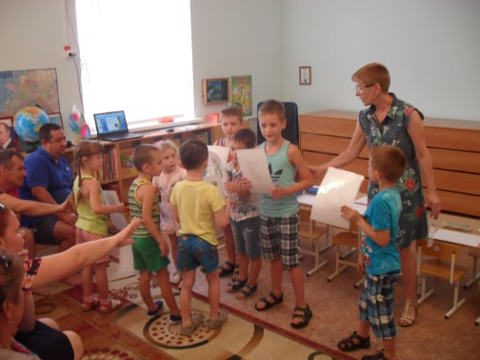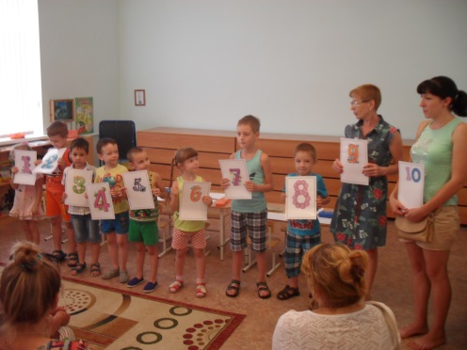
Умницы! А вот и следующее задание.
Задание шестое. Ориентировка на листе бумаги.
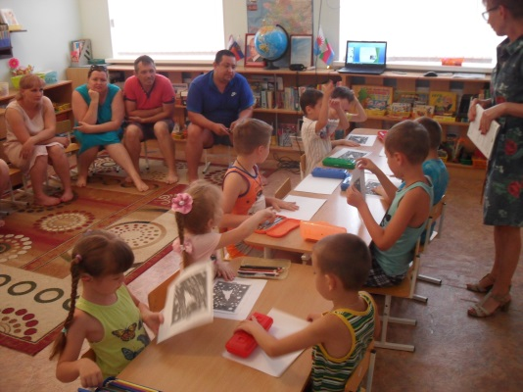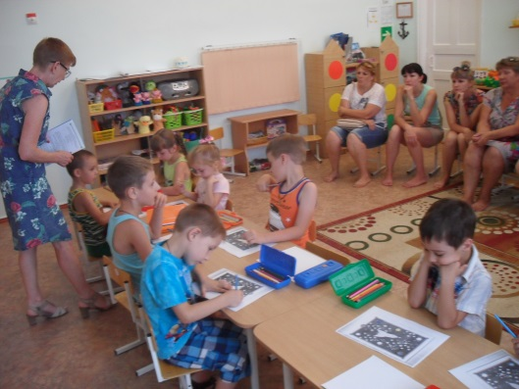
Дети, на этом наше путешествие подошло к концу. А теперь скажите, что вам понравилось? Что было трудного? Что было интересного?
Молодцы ребята, все препятствия преодолели, кому то было легко, кому то посложнее, но я видела, как вы старались, и теперь можете смело шагать по дороге в подготовительную группу.
Теперь посмотрим, готовы ли родители идти вместе с нами в подготовительную группу.
Задания родителям.
1. На одном берегу утята, на другом цыплята, посредине островок. Кто быстрее доплывет до острова?
2. Над лесом летели три рыбки. Две приземлились. Сколько улетело?
3. Катится по столу колесо: один угол у него красный, другой зеленый, третий желтый. Когда колесо докатится до края стола, какой цвет мы увидим.
4 Летели два крокодила. Один красный, другой синий. Кто быстрее долетит?
5. У какой фигуры нет ни начала, ни конца (круг).
6.Что будет с мухой, если она налетит на сосульку?
7. На дереве сидят четыре птицы: два воробья, остальные вороны. Сколько сидит ворон?
8. Сколько цыплят вывел петух, если он снес пять яиц?
Молодцы, родители, логическое мышление развито на пять.
В заключении хочется напомнить, что в старшем дошкольном возрасте работа по развитию мелкой моторики остается важной частью подготовки к школе. Родители, которые уделяют должное внимание различным заданиям на развитие мелкой моторики, решают две задачи: способствуют росту общего интеллектуального развития ребенка, во вторых готовят к овладению навыком письма.
Чем же можно заниматься с детьми, чтобы развить мелкую моторику?
Такие упражнения можно применять в домашних условиях.
1. Цветные клубочки ниток для перематывания.
2. Мозаика по возрастной сложности.
3. Нанизывание бус, бисера, пуговиц.
4. Наборы веревочек разной толщины и длины для завязывания и развязывания узелков.
5. Дощечки с накатанным слоем пластилина для выкладывания узоров из мелких камешков, круп.
6. Лепка из пластилина.
7. Рисовать, раскрашивать. Штриховать.
8. Резать ножницами.
9. Застегивать пуговицы, крючки, молнии, закручивать крышки, шурупы, гайки.
Очень важной частью работы являются пальчиковые игры. В ходе пальчиковых игр, дети, повторяя движения взрослых, активируют моторику руки. У них вырабатывается умение управлять своими движениями, концентрировать внимания на одном виде деятельности, дается возможность ориентироваться в понятиях вправо – влево, вверх – вниз и т. д.
Сейчас учитель – логопед Наталья Александровна покажет Вам презентацию и проведет оздоровительную пальчиковую гимнастику с шариками Су – Джок.
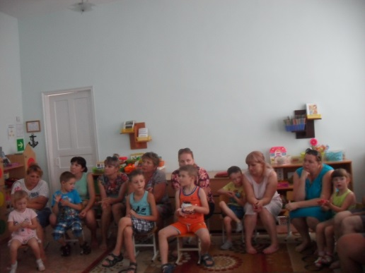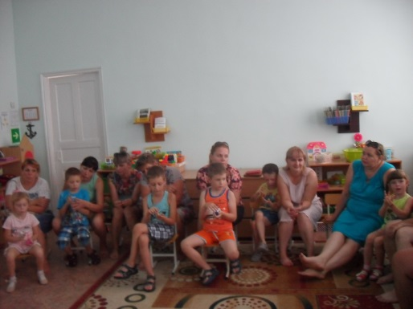
На этом наше путешествие закончилось. Молодцы ребята и родители! Все препятствия вы преодолели, теперь можете смело шагать по дороге в подготовительную группу.

